

C.O.N.I. – F.I.S.O.

COMITATO REGIONALE LOMBARDO



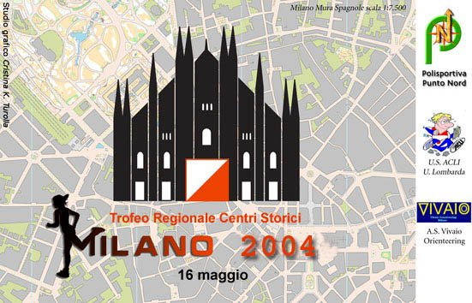

Gara di corsa orientamento
Manifestazione aperta a tutti Organizzata da :
A.S. Vivaio Orienteering
Polisportiva Punto Nord
U.S. ACLI Unione Lombarda

2° Trofeo
CITTA’ Di MILANO

REGOLAMENTO
Le Associazioni Sportive: A.S. Vivaio Orienteering, Polisportiva Punto Nord Monza,
U.S. ACLI Unione Lombarda, sotto l’egida del Comitato Regionale Lombardo FISO
e con il Patrocinio dell’Assessorato Sport e Giovani del Comune di Milano

ORGANIZZANO
2° TROFEO CITTÀ DI MILANO
di Corsa Orientamento
3^ PROVA TROFEO REGIONALE CENTRI STORICI

CARTA
Milano Mura Spagnole scala 1:7.500
realizzazione Aprile 2003

CATEGORIE AGONISTI
H/D -15, H/D 16-18,H/D 19-34, H/D 35-44, H/D 45-54, H + 55

NON AGONISTI
OPEN : individuale
SCUOLE MEDIE: Ragazzi/e (12-14 anni ) anche a coppie
ESORDIENTI: anche a gruppi di 2/3 persone

RITROVO
ORE 8.30 presso Liceo “ A.VOLTA”
Via Settala, 24 (angolo via S.Gregorio)

PARTENZA
12’ al passo dal ritrovo
La prima partenza verrà data alle ore 10.00
Partenze a lancio per le categorie esordienti e scuole
Sistema di punzonatura manuale

ISCRIZIONI
QUOTA: Euro 3,00 per tutte le categorie
Cartina supplementare Euro 1,00
Entro Martedì 11 Maggio al fax 02 89 400 124
Tramite E-Mail : orientamento@unionelombarda.it

Solo per non agonisti anche entro le ore 9.30 del 16 maggio
COMITATO TECNICO ORGANIZZATORE
DIREZIONE GARA | Elena Poli
SEGRETERIA | Alessandra Munari
TRACCIATORE | Michela Titoli
CONTROLLORE | Paola della Torre
RESPONSABILE PARTENZA | Maia Camerini
RESPONSABILE ARRIVI | Emanuela Titoli
LOGISTICA e RISTORO | Francesca Minetto

La giuria gara è composta dal Direttore di gara e dai rappresentanti di due altre società

PREMIAZIONI

Previste per i primi tre di ogni categoria con almeno tre partecipanti.

Per le prime società e per tutte le scuole presenti con un minimo di 15 ragazzi

Per quanto non contemplato dal presente regolamento vale il regolamento tecnico della F.I.S.O.

Si ricorda che la gara si svolge su strade cittadine aperte al traffico, pertanto tutti i concorrenti sono tenuti al rispetto del codice stradale così come al rispetto delle proprietà private.

Le Società, A.S.Vivaio, Polisportiva Punto Nord, U.S. Acli Unione Lombarda, pur avendo prestato la massima cura nella organizzazione della manifestazione, declinano ogni responsabilità per incidenti o danni a persone e cose che dovessero verificarsi prima, durante e dopo la manifestazione.

Per ulteriori informazioni consultate i siti:
www.polisportiva.puntonord.net www.fisolombardia.it

COS’E’ L’ORIENTEERING

L’orientamento o corsa d’orientamento è chiamato la sport dei boschi perché ha come campo di gara ideale il bosco ma può essere praticato anche in città .
Consiste nel fare una corsa a piedi determinando da soli il percorso migliore con il solo ausilio di una speciale cartina topografica e della bussola.
Sulla cartina oltre a tutti i particolari del terreno, della rete viaria, dei manufatti, vengono indicati dei punti di controllo presso i quali il concorrente deve transitare nel minor tempo possibile.
Presso il punto di controllo il concorrente trova la “LANTERNA”, un segnale bianco/arancio e una pinza per punzonare il proprio cartellino.
La scelta del percorso è completamente libera ed ogni partecipante sceglie quello che ritiene il più veloce, praticabile e sicuro.

COME RAGGIUNGERE IL RITROVO
Liceo Volta, via Settala
(zona P.za Loreto – Pt.a Venezia)
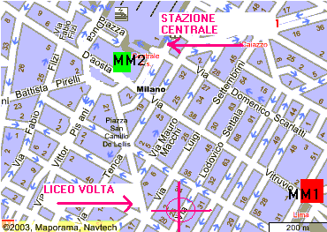
In treno
Da Milano Centrale il ritrovo è a 10 minuti a piedi. Imboccare via Vitruvio. Girare a dx per via Settala
Da Milano Garibaldi prendere MM2 verde direzione Cologno/Gessate Scendere a Centrale Fsa Milano Cadorna prende MM1 rossa direzione Sesto, scendere alla fermata Lima
In macchina
Dalle autostrade A4/A1/A7 seguire per Linate imboccando comunque la Tangenziale EST. Uscire a Gobba/Via Palmanova
Percorrere tutta via Palmanova e sempre dritti passando da P.za Sire Roul/via Leoncavallo/P.zale Loreto/C.so Buenos Aires; circa a metà del Corso svoltare a dx in via Vitruvio poi sulla sn in via Settala
Da Milano con i mezzi pubblici
Fermata MM1 LIMA, imboccare Via Vitruvio, svoltare a sn in via Settala

